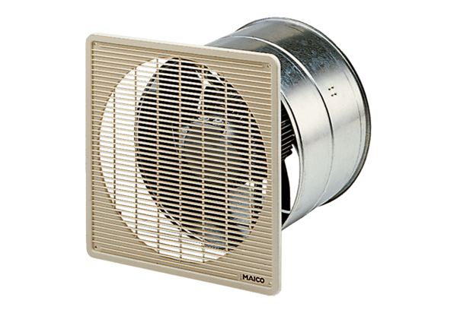EZF 20/4 EUnité de conditionnement : 1 pièceGamme: C
Numéro de référence : 0085.0484Fabricant : MAICO

